异常处理汇总-前端系列 <http://www.cnblogs.com/dunitian/p/4523015.html>

我的是属于这种情况



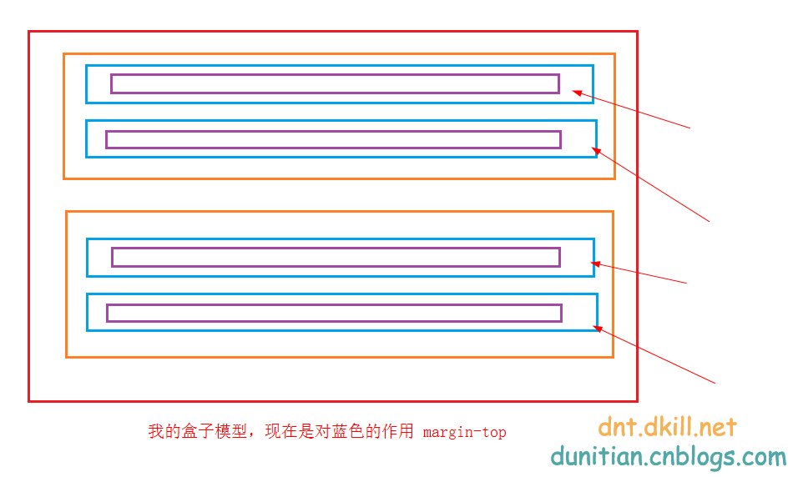

按照网上的说法，我就是这个现象了

两个层box1和box2，box1具有浮动属性，box2没有，这时候设置box2的上边距margin-top没有效果。

这是网上的解决方法（并不适用我的情况）[http://developer.51cto.com/art/201008/222728.htm](http://developer.51cto.com/art/201008/222728.htm" \t "_blank)

本文向大家描述一下margin-top失效的解决方法，margin-top失效常出现两种情况来介绍，这里来和大家分享一下，希望本文的介绍一定会让你有所收获。

**关于margin-top失效的解决方法**

常出现两种情况：

**（一）margin-top失效**

先看下面代码：

1. <div>
2. <divclassdivclass="box1">float:left</div>
3. <divclassdivclass="box2">clear:both;margin-top:20px;</div>
4. </div>

两个层box1和box2，box1具有浮动属性，box2没有，这时候设置box2的上边距margin-top没有效果。

网上能找到的两种比较靠谱的解释：

1：“在CSS2.1中，水平的margin不会被折叠；垂直margin可能在一些盒模型中被折叠…”

2：当第一个层浮动，而第二个没浮动层的margin会被压缩，详见--浮动元素后非浮动元素的margin的处理。

得到解决问题思路：要浮动一起浮动，要就一起不浮动。

◆解决办法：

1.box2增加float属性

2.box1与box2之间增加一层"<divstyle="clear:both;"></div>"

（二）子元素设置margin-top作用于父容器

1. <divclassdivclass="box"style="height:100px;background:red;">
2. <divclassdivclass="box2">clear:both;
3. margin-top:20px;height:50px;width:500px;
4. background:#000;</div>
5. </div>

当给box2设置margin-top时，在FF下仅作用于父容器。

◆解决办法：

1.给父容器box加overflow:hidden;属性

2.父容器box加border除none以外的属性

3.用父容器box的padding-top代替margin-top

我的是这样解决的：

**直接设置父元素的margin-bottom：-20%;**



后来为了漂亮，直接让他们全部浮动了，在橙色的div层使用取消浮动

